1、左侧顶部改为“万象时尚”

2、ALL IMAGES 不要斜体

3、导航文字（中文及英文）间距缩小三分之一

4、1.5cm 英文间距

5、所有蓝色改为42a5ea

6、导航用图片，见psd

7、底部“万象”二维码 联系我们文字 缩小三分之一

8、汽车模板页面 鼠标滑过后文字缩小一半，右下加iocn不明显，换成蓝色

9、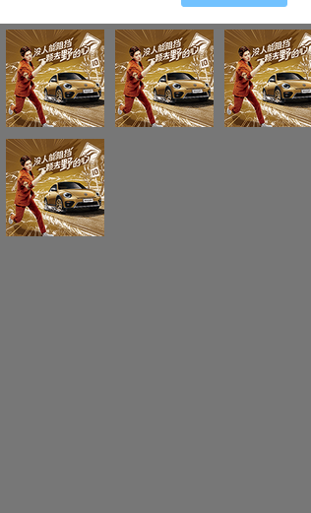背景颜色数值：404041

10、

**苹果14寸 29寸**

移动版：

1. 导航栏见psd
2. 顶部Logo整体缩小三分之一
3. 二维码缩小三分之一
4. 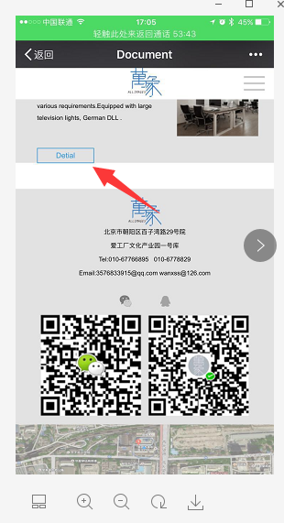
5. 向下箭头透明度加30%
6. 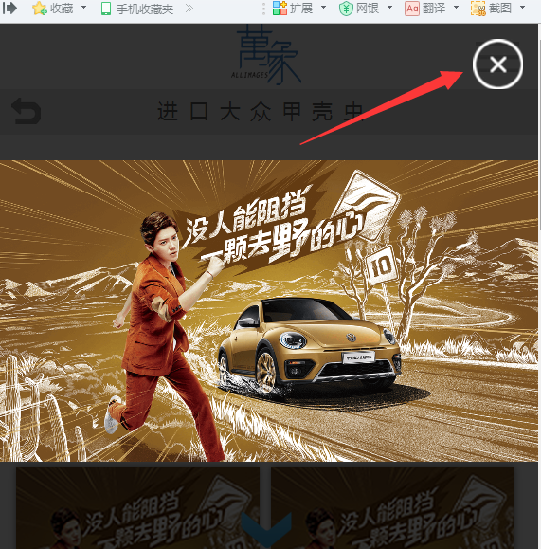关闭按钮失真

<http://www.easyicon.net/1150998-return_icon.html> 返回

<http://www.easyicon.net/1199953-next_page_icon.html> 向右

向左

向上

向下